КОМИТЕТ  РЕСПУБЛИКИ ТАТАРСТАН  ПО ОХРАНЕ ОБЪЕКТОВ КУЛЬТУРНОГО НАСЛЕДИЯ |  | ТАТАРСТАН РЕСПУБЛИКАСЫНЫӉ МӘДӘНИ МИРАС ОБЪЕКТЛАРЫН САКЛАУ КОМИТЕТЫ

ПРИКАЗ БОЕРЫК
№

Об утверждении графического описания местоположения границ защитных зон объектов культурного наследия, расположенных в Бугульминском муниципальном районе Республики Татарстан, с перечнем координат характерных точек этих границ в системе координат, установленной для ведения Единого государственного реестра недвижимости, режима использования земель в границах защитных зон объектов культурного наследия

В соответствии с Федеральным законом от 25 июня 2002 года № 73-ФЗ «Об объектах культурного наследия (памятниках истории и культуры) народов Российской Федерации», приказываю:

1. Утвердить:
графическое описание местоположения границ защитных зон объектов культурного наследия, расположенных в Бугульминском муниципальном районе Республики Татарстан, с перечнем координат характерных точек этих границ в системе координат, установленной для ведения Единого государственного реестра недвижимости, согласно приложению № 1 к настоящему приказу;
режим использования земель в границах защитных зон объектов культурного наследия, расположенных в Бугульминском муниципальном районе Республики Татарстан, согласно приложению № 2 к настоящему приказу.
2. Сектору градостроительной деятельности (Н.М.Мизакова) направить копию настоящего приказа в орган регистрации прав для внесения соответствующих сведений в Единый государственный реестр недвижимости, а также организовать работу по размещению настоящего приказа на официальном сайте Комитета Республики Татарстан по охране объектов культурного наследия в сети «Интернет».
3. Контроль за исполнением настоящего приказа возложить на заместителя председателя Комитета Республики Татарстан по охране объектов культурного наследия И.И.Шакирова.

Председатель И.Н.Гущин

Приложение № 1
к приказу Комитета
Республики Татарстан
по охране объектов
культурного наследия
от « » №

Графическое описание местоположения границ защитных зон объектов культурного наследия, расположенных в Бугульминском муниципальном районе Республики Татарстан, с перечнем координат характерных точек этих границ в системе координат, установленной для ведения Единого государственного реестра недвижимости

1. Карта (схема) границ защитной зоны объекта культурного наследия федерального значения «Дом, в котором в 1918 г. жил и работал помощником коменданта г. Бугульмы чешский писатель Ярослав Гашек. В доме - музей Ярослава Гашека», расположенного по адресу: г. Бугульма, ул. Советская, д. 67 (адрес согласно Постановлению Совета Министров РСФСР от 4 декабря 1974 года № 624 о постановке указанного объекта на государственную охрану - г. Бугульма, ул. Ленина, 73)

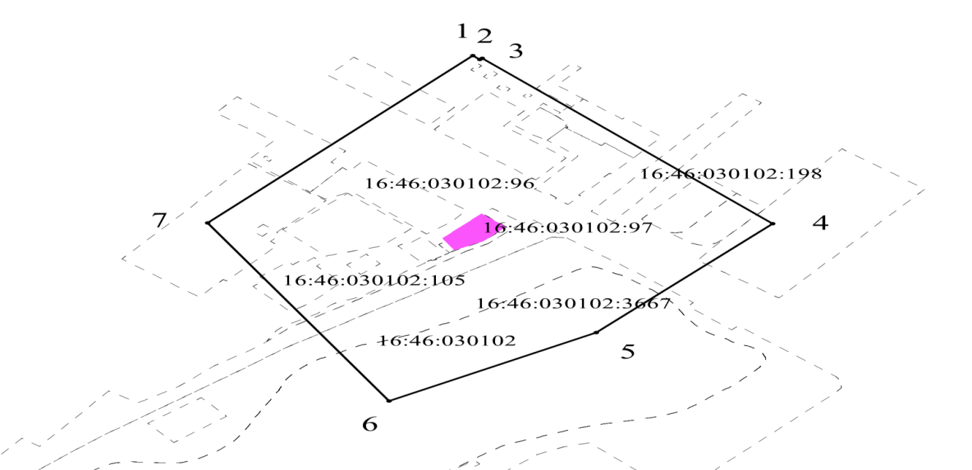
Масштаб 1:2000
Условные обозначения:
- контур границы защитной зоны объектов культурного наследия;
_ _ _ _ _ _ _ _ _ - существующая часть границ земельных участков, в пределах которых расположен объект;
1 - обозначение характерной точки контура объекта;
16:46:030102:97, 16:46:030102:96 - кадастровые номера земельных участков;
16:46:030102 - кадастровый номер квартала.
- - территория объекта культурного наследия.
Картографическое описание границ защитной зоны объекта культурного наследия федерального значения «Дом, в котором в 1918 г. жил и работал помощником коменданта г. Бугульмы чешский писатель Ярослав Гашек. В доме -музей Ярослава Гашека», расположенного по адресу: г. Бугульма, ул. Советская, д. 67 (адрес согласно Постановлению Совета Министров РСФСР от 4 декабря 1974 года № 624 о постановке указанного объекта на государственную охрану - г. Бугульма, ул. Ленина, 73)

Граница защитной зоны установлена на расстоянии 100 м от внешней границы территории объекта культурного наследия федерального значения «Дом, в котором в 1918 г. жил и работал помощником коменданта г. Бугульмы чешский писатель Ярослав Гашек. В доме - музей Ярослава Гашека», утвержденной постановлением Кабинета Министров Республики Татарстан от 21.11.2014 № 892 «Об установлении границ территории объекта культурного наследия федерального значения «Дом, в котором в 1918 г. жил и работал помощником коменданта г. Бугульмы чешский писатель Ярослав Гашек. В доме - музей Ярослава Гашека», расположенного по адресу: г. Бугульма, ул.Советская, д. 67 (адрес согласно Постановлению Совета Министров РСФСР от 4 декабря 1974 года № 624 о постановке указанного объекта на государственную охрану - г. Бугульма,
ул. Ленина, 73), и режима ее использования».

Перечень координат характерных точек
границ защитной зоны объекта культурного наследия федерального значения «Дом, в котором в 1918 г. жил и работал помощником коменданта г. Бугульмы чешский писатель Ярослав Гашек. В доме - музей Ярослава Гашека», расположенного по адресу: Республика Татарстан, г. Бугульма, ул. Советская, д. 67 (адрес согласно Постановлению Совета Министров РСФСР от 4 декабря 1974 года № 624 о постановке указанного объекта на государственную охрану - г. Бугульма, ул. Ленина, 73)

Площадь земельного участка 48868 м²
Обозначение характерных точек границ | МСК-16 Координаты, м
Обозначение характерных точек границ | Х | У
1 | 2 | 3
1 | 337093.47 | 2349576.25
2 | 337089.98 | 2349580.10
3 | 337091.24 | 2349581.28
4 | 336945.40 | 2349737.51
5 | 336849.47 | 2349642.52
6 | 336789.26 | 2349531.30
7 | 336946.09 | 2349433.84
1 | 337093.47 | 2349576.25

2. Карта (схема) границ защитной зоны объекта культурного наследия регионального значения «Здание церкви (1765 г.) в селе Спасское, где находится могила первого члена-корреспондента Российской Академии наук Петра Ивановича Рычкова», расположенного по адресу: Бугульминский район, село Спасское

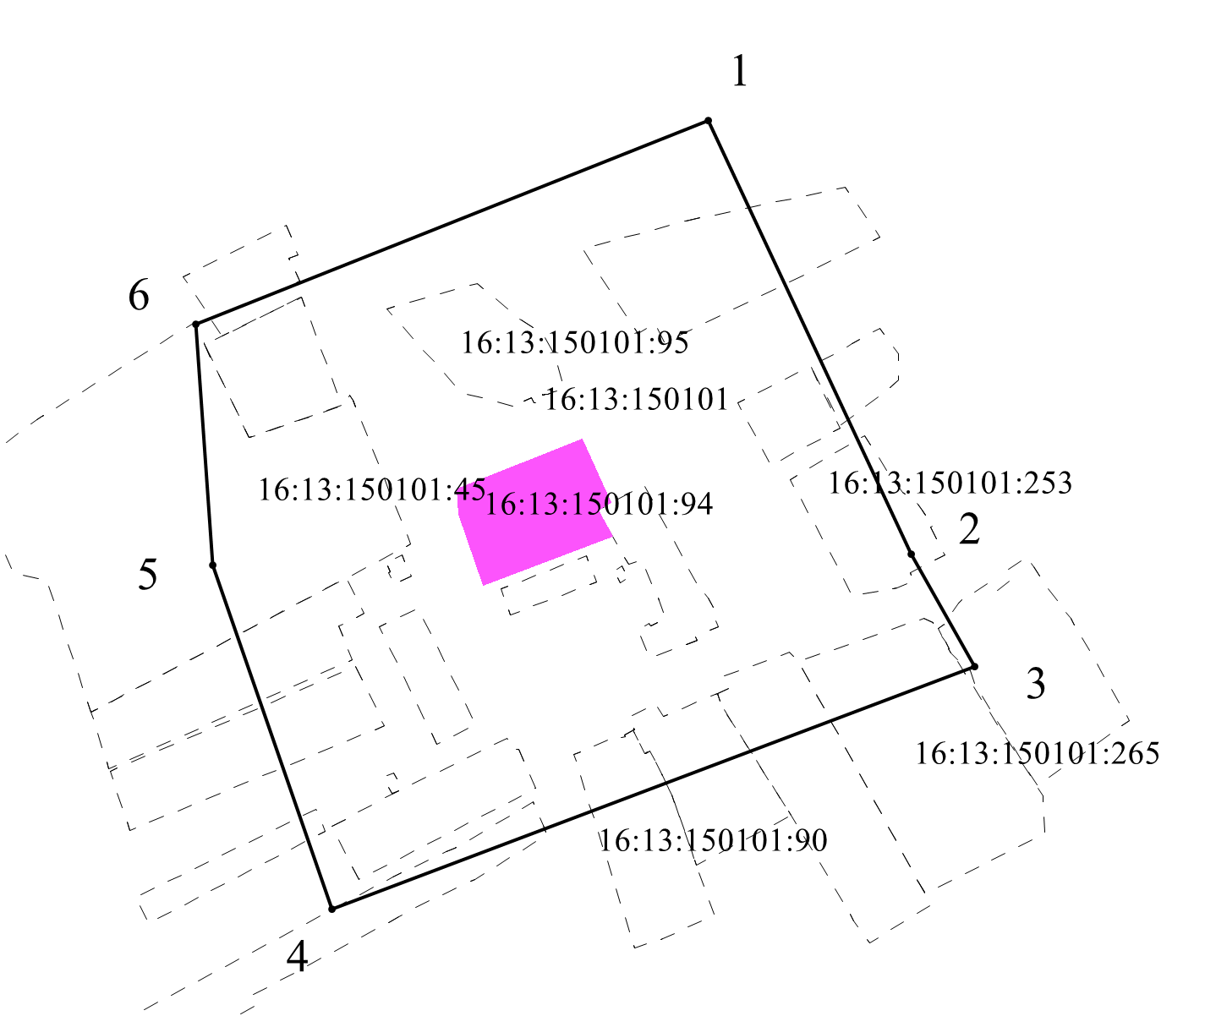
Масштаб 1:2000
Условные обозначения:
- контур границы защитной зоны объектов культурного наследия;
_ _ _ _ _ _ _ _ _ - существующая часть границ земельных участков, в пределах которых расположен объект;
1 - обозначение характерной точки контура объекта;
16:13:150101:94, 16:13:150101:95 - кадастровые номера земельных участков;
16:13:150101 - кадастровый номер квартала;
- территория объекта культурного наследия.

Картографическое описание границ защитной зоны объекта культурного наследия регионального значения «Здание церкви (1765 г.) в селе Спасское, где находится могила первого члена-корреспондента Российской Академии наук Петра Ивановича Рычкова», расположенного по адресу: Бугульминский район, село Спасское

Граница защитной зоны установлена на расстоянии 100 м от внешней границы территории объекта культурного наследия регионального значения «Здание церкви (1765 г.) в селе Спасское, где находится могила первого члена-корреспондента Российской Академии наук Петра Ивановича Рычкова», утвержденной постановлением Кабинета Министров Республики Татарстан от 30.06.2014 № 449 «Об установлении границ территорий объектов культурного наследия регионального (республиканского) значения, расположенных в Бугульминском муниципальном районе Республики Татарстан».

Перечень координат характерных точек
границ защитной зоны объекта культурного наследия регионального значения «Здание церкви (1765 г.) в селе Спасское, где находится могила первого члена-корреспондента Российской Академии наук Петра Ивановича Рычкова», расположенного по адресу: Бугульминский район, село Спасское

Площадь земельного участка 61075 м²
Обозначение характерных точек границ | МСК-16 Координаты, м
Обозначение характерных точек границ | Х | У
1 | 2 | 3
1 | 324073.71 | 2358792.02
2 | 323900.14 | 2358873.02
3 | 323855.21 | 2358898.72
4 | 323757.81 | 2358641.21
5 | 323895.80 | 2358593.24
6 | 323992.29 | 2358586.67
1 | 324073.71 | 2358792.02

- Карта (схема) границ защитной зоны объекта культурного наследия регионального значения «Здание Бугульминского уездного комитета РКП(б) в 1918 году», расположенного по адресу: г. Бугульма, ул. Джалиля, д. 4 (г. Бугульма, ул. Советская, д. 31)

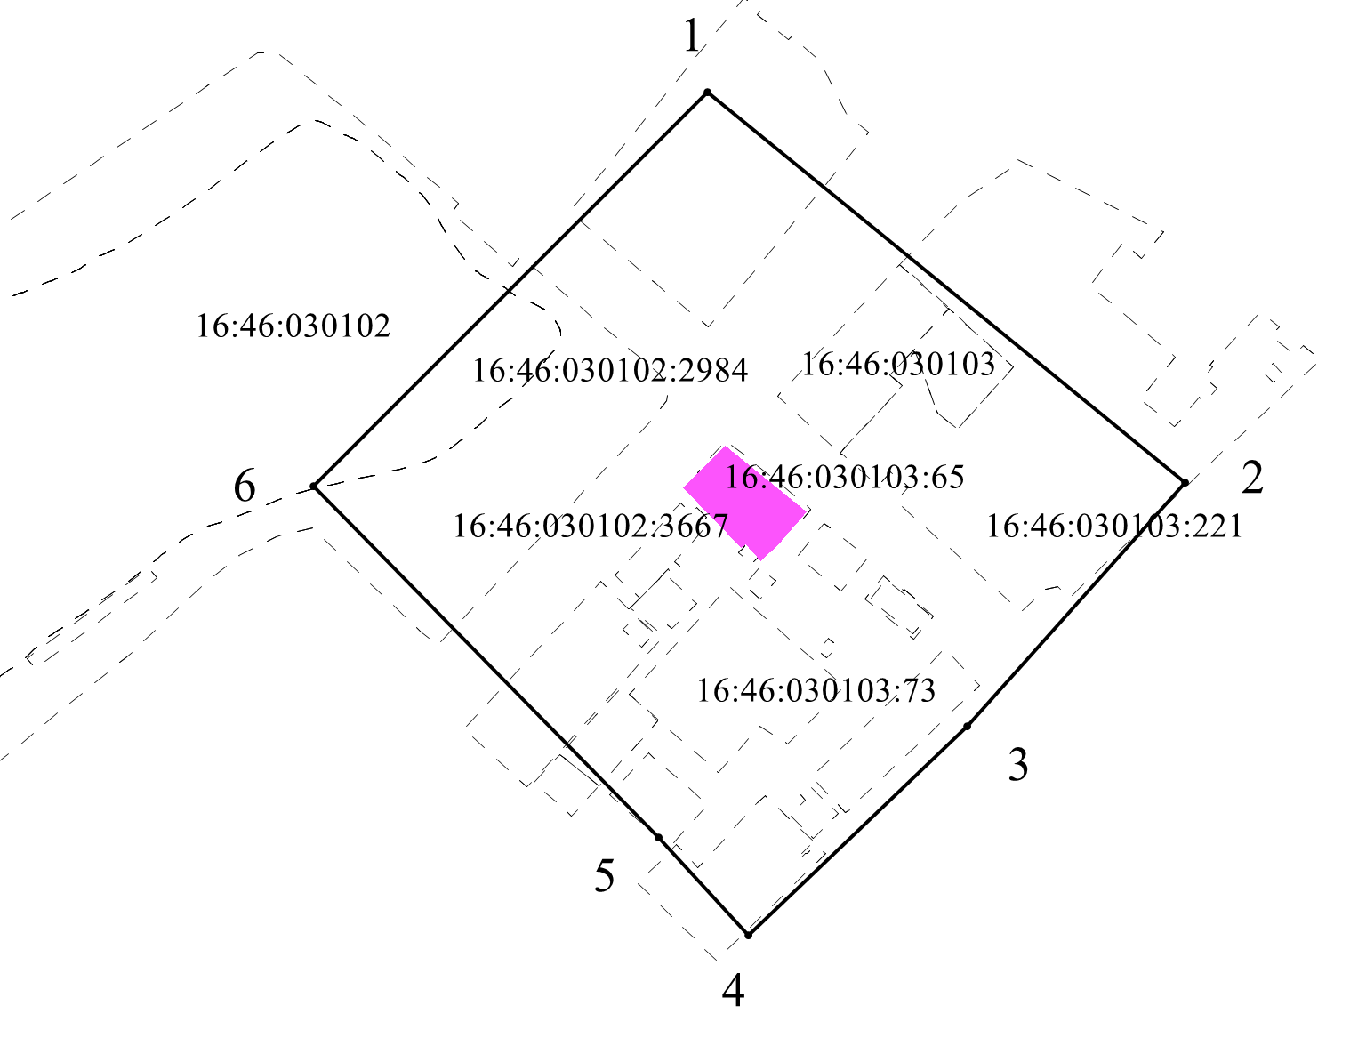
Масштаб 1:2000
Условные обозначения:
- контур границы защитной зоны объектов культурного наследия;
_ _ _ _ _ _ _ _ _ - существующая часть границ земельных участков, в пределах которых расположен объект;
1 - обозначение характерной точки контура объекта;
16:46:030103:65, 16:46:030102:2984 - кадастровые номера земельных участков;
16:46:030103, 16:46:030102 - кадастровые номера кварталов;
- территория объекта культурного наследия.

Картографическое описание границ защитной зоны объекта культурного наследия регионального значения «Здание Бугульминского уездного комитета РКП(б) в 1918 году», расположенного по адресу: г. Бугульма, ул. Джалиля, д. 4 (г. Бугульма, ул. Советская, д. 31)

Граница защитной зоны установлена на расстоянии 100 м от внешней границы территории объекта культурного наследия регионального значения «Здание Бугульминского уездного комитета РКП(б) в 1918 году», утвержденной постановлением Кабинета Министров Республики Татарстан от 30.06.2014 № 449 «Об установлении границ территорий объектов культурного наследия регионального (республиканского) значения, расположенных в Бугульминском муниципальном районе Республики Татарстан».

Перечень координат характерных точек
границ защитной зоны объекта культурного наследия регионального значения «Здание Бугульминского уездного комитета РКП(б) в 1918 году», расположенного по адресу: г. Бугульма, ул. Джалиля, д. 4 (г. Бугульма, ул. Советская, д. 31)

Площадь земельного участка 53722 м²
Обозначение характерных точек границ | МСК-16 Координаты, м
Обозначение характерных точек границ | Х | У
1 | 2 | 3
1 | 336918.60 | 2349789.63
2 | 336769.74 | 2349971.60
3 | 336676.98 | 2349888.61
4 | 336597.27 | 2349805.29
5 | 336634.51 | 2349771.14
6 | 336768.36 | 2349639.76
1 | 336918.60 | 2349789.63

- Карта (схема) границ защитной зоны объекта культурного наследия регионального значения «Здание Бугульминского уездного комитета РКП(б) в 1918 году», расположенного по адресу: г. Бугульма, ул. Ленина, д. 37 (г. Бугульма, ул. Ленина, д. 4)

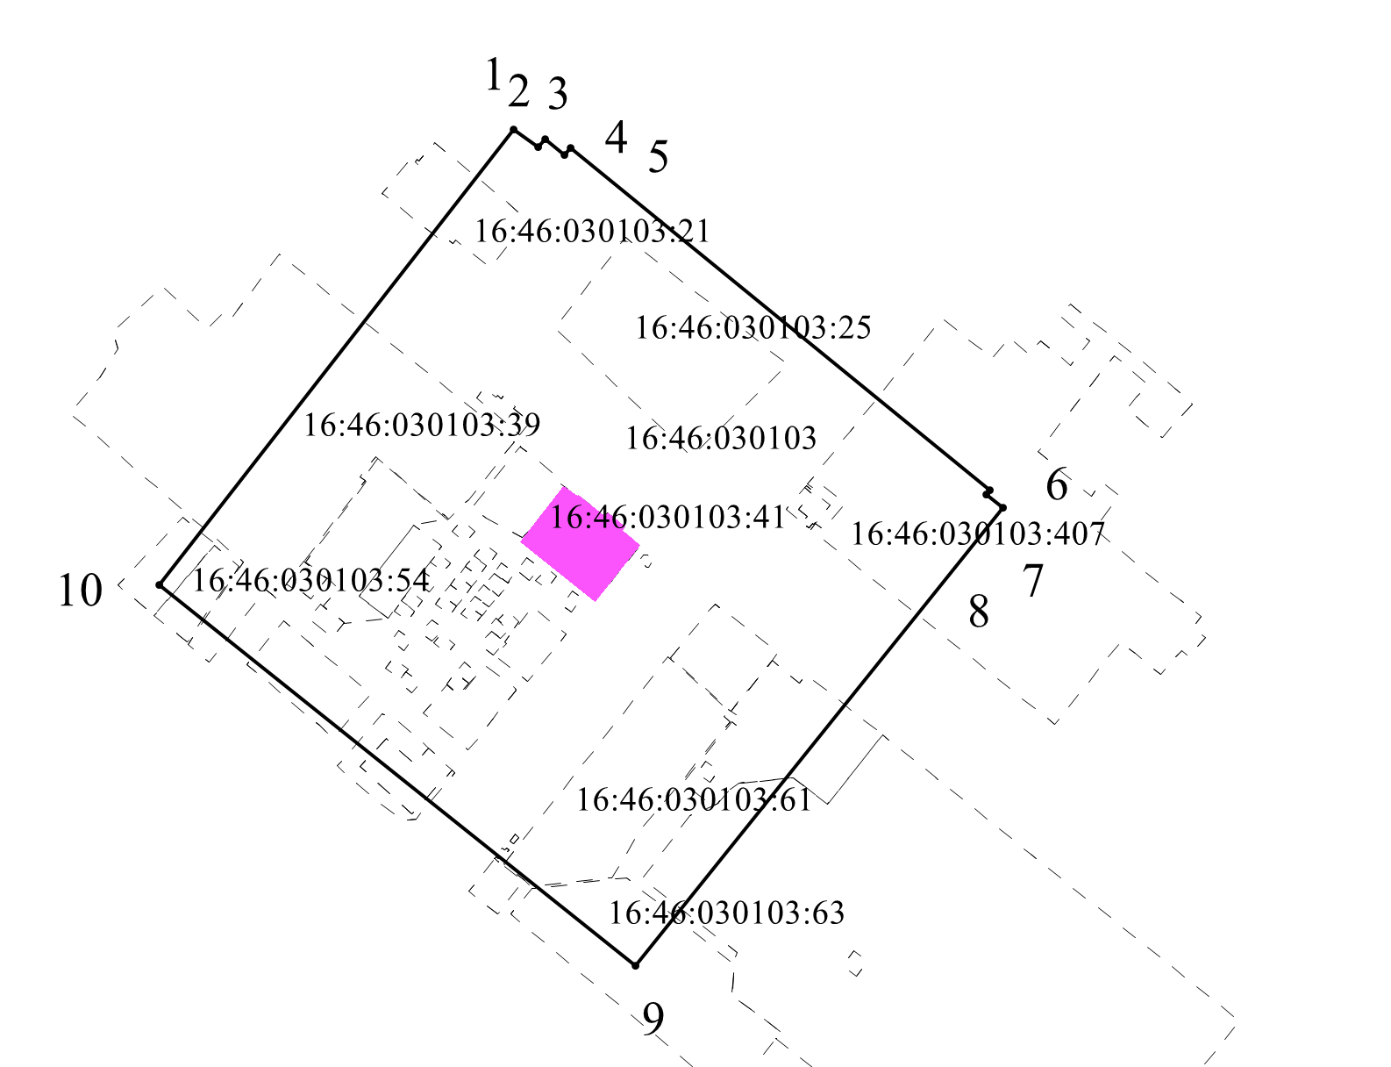
Масштаб 1:2000
Условные обозначения:
- контур границы защитной зоны объектов культурного наследия;
_ _ _ _ _ _ _ _ _ - существующая часть границ земельных участков, в пределах которых расположен объект;
1 - обозначение характерной точки контура объекта;
16:46:030103:41, 16:46:030103:407 - кадастровые номера земельных участков;
16:46:030103 - кадастровый номер квартала;
- территория объекта культурного наследия.
Картографическое описание границ защитной зоны объекта культурного наследия регионального значения «Здание Бугульминского уездного комитета РКП(б) в 1918 году», расположенного по адресу: г. Бугульма, ул. Ленина, д. 37 (г. Бугульма, ул. Ленина, д. 4)

Граница защитной зоны установлена на расстоянии 100 м от внешней границы территории объекта культурного наследия регионального значения «Здание Бугульминского уездного комитета РКП(б) в 1918 году», утвержденной постановлением Кабинета Министров Республики Татарстан от 30.06.2014 № 449 «Об установлении границ территорий объектов культурного наследия регионального (республиканского) значения, расположенных в Бугульминском муниципальном районе Республики Татарстан».

Перечень координат характерных точек
границ защитной зоны объекта культурного наследия регионального значения «Здание Бугульминского уездного комитета РКП(б) в 1918 году», расположенного по адресу: г. Бугульма, ул. Ленина, д. 37 (г. Бугульма, ул. Ленина, д. 4)

Площадь земельного участка 54355 м²
Обозначение характерных точек границ | МСК-16 Координаты, м
Обозначение характерных точек границ | Х | У
1 | 2 | 3
1 | 336786.47 | 2350209.04
2 | 336779.69 | 2350218.32
3 | 336782.77 | 2350221.00
4 | 336776.67 | 2350228.72
5 | 336779.38 | 2350230.92
6 | 336647.32 | 2350392.81
7 | 336645.68 | 2350391.47
8 | 336640.51 | 2350397.79
9 | 336463.84 | 2350255.99
10 | 336610.86 | 2350071.99
1 | 336786.47 | 2350209.04

- Карта (схема) границ защитной зоны объекта культурного наследия регионального значения «Дом, где в 1917 г. по 1918 г. помещался большевистский ревкомитет», расположенного по адресу: г. Бугульма, ул. Ленина, д. 75 (г. Бугульма, ул. Советская, д. 39)

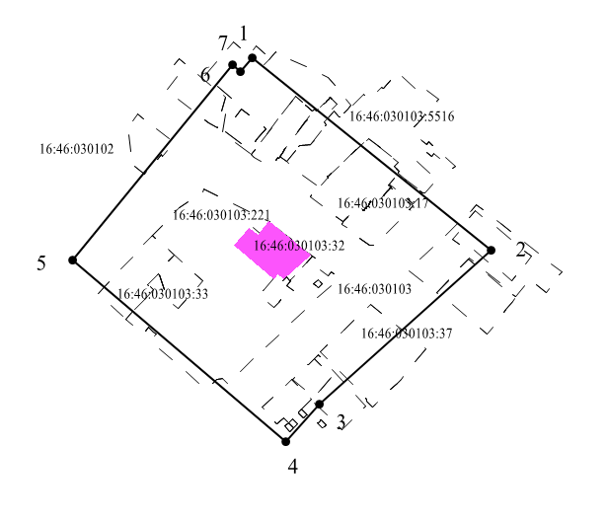
Масштаб 1:5000
Условные обозначения:
- контур границы защитной зоны объектов культурного наследия;
_ _ _ _ _ _ _ _ _ - существующая часть границ земельных участков, в пределах которых расположен объект;
1 - обозначение характерной точки контура объекта;
16:46:030103:32, 16:46:030103:33 - кадастровые номера земельных участков;
16:46:030103, 16:46:030102 - кадастровые номера кварталов;
- территория объекта культурного наследия.
Картографическое описание границ защитной зоны объекта культурного наследия регионального значения «Дом, где в 1917 г. по 1918 г. помещался большевистский ревкомитет», расположенного по адресу: г. Бугульма, ул. Ленина, д. 75 (г. Бугульма, ул. Советская, д. 39)

Граница защитной зоны установлена на расстоянии 100 м от внешней границы территории объекта культурного наследия регионального значения «Дом, где в 1917 г. по 1918 г. помещался большевистский ревкомитет», утвержденной постановлением Кабинета Министров Республики Татарстан от 30.06.2014 № 449 «Об установлении границ территорий объектов культурного наследия регионального (республиканского) значения, расположенных в Бугульминском муниципальном районе Республики Татарстан».

Перечень координат характерных точек
границ защитной зоны объекта культурного наследия регионального значения «Дом, где в 1917 г. по 1918 г. помещался большевистский ревкомитет», расположенного по адресу: г. Бугульма, ул. Ленина, д. 75 (г. Бугульма, ул. Советская, д. 39)

Площадь земельного участка 59662 м²
Обозначение характерных точек границ | МСК-16 Координаты, м
Обозначение характерных точек границ | Х | У
1 | 2 | 3
1 | 337005.39 | 2349948.37
2 | 336840.25 | 2350153.29
3 | 336708.38 | 2350005.88
4 | 336676.02 | 2349977.60
5 | 336831.57 | 2349794.17
6 | 336999.10 | 2349931.46
7 | 336993.35 | 2349938.60
1 | 337005.39 | 2349948.37

Приложение № 2
к приказу Комитета
Республики Татарстан
по охране объектов
культурного наследия
от « » №

Режим использования земель
в границах защитных зон объектов культурного наследия, расположенных в Бугульминском муниципальном районе Республики Татарстан

В границах защитной зоны объекта культурного наследия запрещается строительство объектов капитального строительства и реконструкция, связанная с изменением их параметров (высоты, количества этажей, площади), за исключением строительства и реконструкции линейных объектов.

